《基于“快乐动手”的主题式科学探究活动组织与实施研究》记录表
活动内容 | 科学小实验：吸管穿透土豆
活动材料 | 吸管、土豆 |  | 选择依据 | 材料易取，具有一定的探索性和可操作性
环境（座位安排、材料摆放等） | 幼儿分成7组，每组5－6人不等，每组桌上放一个餐盘，内装材料：吸管、土豆
活动时间 | 2016.5.13 | 活动地点 |  |  | 西阆中二班
观察对象 | 赵佳妍 | 年 龄 |  |  | 7岁
幼儿行为记录 |  |  |  |  | 分析与评价
这是一节探究类的科学活动，旨在引导幼儿探索用吸管穿透土豆的方法。  在教师讲解完操作要求后，幼儿们便开始探索了。  幼儿探索：赵佳妍  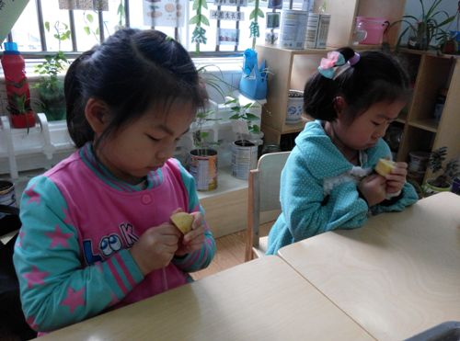图1  活动开始了，待其他小朋友都拿完吸管喝土豆后，赵佳妍才从餐盘中取出最后一根吸管和最后一块土豆，然后找到吸管的尖尖头，右手拿住吸管靠近尖尖头的部位，左手拿好土豆，插进去。瞧！她的五指并紧，大拇指和食指捏住吸管的尖尖头顶在土豆上，眉头都皱起来了，但最后没能成功。  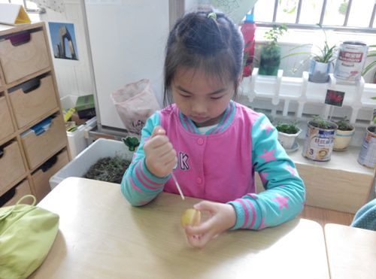图2  第二次探索：将右手大拇指摁住吸管没有尖尖头的一端，封住吸管口，其余四指握紧吸管，左手呈爪状抓住土豆，尖尖头朝下，对准土豆。  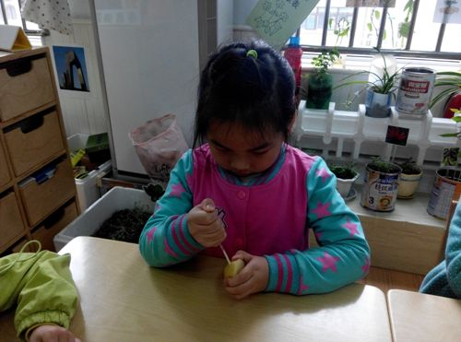图3  往下一插，吸管的尖尖头进入土豆中，右手五指并紧向下插，吸管向下移了一点，但最后也未能穿透土豆。将吸管拔出，再次将右手大拇指摁住吸管没有尖尖头的一端，封住吸管口，其余四指握紧吸管，左手呈爪状抓住土豆，尖尖头朝下，对准土豆往下一插，吸管进入土豆，这一次留在外面的吸管比第一次留在外面的吸管短，但吸管仍然未能穿透土豆。 |  |  |  |  | 在拿取材料的时候，赵佳妍小朋友没有争抢，而是等他们拿完之后才拿，说明她有着较好的谦让品质。  从她五指并紧、眉头皱起，可以看出她很用劲，很卖力，也很投入。说明其有着专注、认真的良好探索品质。  第二次探索时，赵佳妍能牢记同伴分享的好方法来进行准备，说明其理解能力较好，有较快地接收信息的能力。从她摆放的姿态可以看出，她掌握方法比较到位。  方法掌握准确，但第二、第三次探索赵佳妍并没有成功，通过观察发现是其力度不够，所以导致了她的操作不能一气呵成。在力度方面教师只能告知要用力一下子插进去，但真正要想掌握这一力度还需要她在一次一次的探索中去感知、寻找。通过比较两次的操作，可以看出第三次的力度比第二次要来得强。要想成功，还需她继续努力！

研究者： 戚雷鹰 记录时间： 2016 年 5 月 13 日

